МИНОБРНАУКИ РОССИИ

Федеральное государственное бюджетное образовательное учреждение высшего образования
НИЖЕГОРОДСКИЙ ГОСУДАРСТВЕННЫЙ ТЕХНИЧЕСКИЙ
УНИВЕРСИТЕТ им. Р.Е.АЛЕКСЕЕВА

Институт радиоэлектроники и информационных технологий
Кафедра Информационная безопасность
вычислительных систем и сетей

«Автоматизация задач»

Отчет
По лабораторной работе №10
по дисциплине
Скриптовые языки программирования

РУКОВОДИТЕЛЬ:
Вайнбаум Д.А.
____________________
(подпись)

СТУДЕНТ:
Ежов И.М.
____________________
(подпись)

С22-СИБ

Работа защищена «___» ____________
С оценкой ________________________

Нижний Новгород 2026
Цель работы
Освоить принципы автоматизации рутинных процессов на языке Python, изучить методы взаимодействия с файловой системой и получить практические навыки создания отказоустойчивого скрипта для пакетного шифрования текстовых файлов.
Постановка задачи
Разработать на Python скрипт автоматизации, который выполняет пакетное шифрование файлов формата TXT с использованием шифра Трансфельда, сохраняет результаты в отдельную директорию, ведет журнал операций, поддерживает предварительный просмотр действий и защищает уже созданные файлы от перезаписи.
Введение
Автоматизация рутинных процессов представляет собой один из ключевых аспектов современной разработки программного обеспечения. Она позволяет минимизировать человеческий фактор, сократить время выполнения повторяющихся операций и повысить надежность обработки данных. Python благодаря простой синтаксической структуре и развитой стандартной библиотеке является удобным инструментом для разработки подобных решений.
В рамках данной лабораторной работы рассматривается прикладной сценарий автоматизации в предметной области информационной безопасности. Вместо ручного открытия каждого текстового файла, копирования содержимого и применения алгоритма шифрования создается скрипт, который автоматически находит все текстовые файлы в заданной папке, шифрует их по числовому ключу и сохраняет результат в отдельную директорию.
Реализация
Практическая часть работы посвящена проектированию и разработке скрипта пакетного шифрования файлов. Автоматизирующее решение должно корректно работать с путями, обрабатывать ошибки ввода-вывода, вести лог операций и исключать потерю данных при совпадении имен файлов.
Функционирование автоматизатора базируется на использовании стандартных библиотек Python. Модуль pathlib применяется для объектно-ориентированной работы с путями и поиска текстовых файлов. Модуль argparse используется для передачи параметров запуска через командную строку. Модуль logging обеспечивает запись хода выполнения в консоль и файл журнала. Модуль datetime применяется для генерации временных меток при конфликте имен.
Алгоритм работы скрипта реализован в классе BatchTransfeldEncryptor и включает следующие этапы:
- валидация окружения: проверка существования исходной директории и корректности числового ключа;
- поиск файлов: получение списка всех файлов с расширением .txt в исходной папке;
- чтение данных: загрузка содержимого каждого файла в кодировке UTF-8;
- шифрование: посимвольное применение шифра Трансфельда с циклическим повторением цифр ключа;
- сохранение результата: запись зашифрованного текста в папку encrypted или в директорию, указанную пользователем;
- защита от перезаписи: генерация уникального имени файла при наличии конфликта;
- логирование: фиксация успешных операций, предупреждений и ошибок;
- режим preview: предварительный просмотр действий без записи файлов.
Основная функция шифрования работает с русским и латинским алфавитом. Если символ является буквой, он сдвигается по соответствующему алфавиту на цифру ключа. Пробелы, цифры и знаки препинания не изменяются, что позволяет сохранить структуру исходного сообщения.

def transfeld_encrypt(text, key):
result = []
key_index = 0

for ch in text:
if any(ch.upper() in alphabet for alphabet in ALPHABETS):
shift = int(key[key_index % len(key)])
result.append(shift_char(ch, shift))
key_index += 1
else:
result.append(ch)

return "".join(result)
Класс BatchTransfeldEncryptor инкапсулирует бизнес-логику автоматизации: настройку путей, логирование, проверку параметров и основной цикл обработки файлов. Такой подход делает программу более структурированной и упрощает дальнейшее расширение.

class BatchTransfeldEncryptor:
def __init__(self, source_dir, key, output_dir=None,
log_file="transfeld_automation.log", preview=False):
self.source_dir = Path(source_dir).resolve()
self.output_dir = Path(output_dir).resolve() if output_dir else self.source_dir / "encrypted"
self.key = key
self.log_file = Path(log_file)
self.preview = preview
self._setup_logging()
Основной цикл обработки проходит по всем .txt-файлам исходной директории. Для каждого файла формируется имя результата вида имя_исходного_файла_encrypted.txt. Если такой файл уже существует, к имени добавляется временная метка, что исключает перезапись ранее полученного результата.

for file_path in text_files:
source_text = file_path.read_text(encoding="utf-8")
encrypted_text = transfeld_encrypt(source_text, self.key)
target_path = self.output_dir / f"{file_path.stem}_encrypted.txt"
target_path = self._make_unique_path(target_path)

if self.preview:
logging.info("[PREVIEW] %s -> %s", file_path.name, target_path.name)
else:
target_path.write_text(encrypted_text, encoding="utf-8")
logging.info("Encrypted %s -> %s", file_path.name, target_path.name)
Запуск программы осуществляется из командной строки. Пользователь передает путь к исходной папке и числовой ключ. Дополнительно можно указать папку для результата и флаг --preview.

python batch_transfeld_encrypt.py incoming 2718 --output encrypted
python batch_transfeld_encrypt.py incoming 2718 --preview
Для обеспечения периодического выполнения без участия оператора скрипт может быть интегрирован в системный планировщик задач Windows. Например, ежедневный запуск пакетного шифрования может быть задан следующей командой:
schtasks /create /tn "BatchTransfeldEncrypt" /tr "python C:\Scripts\batch_transfeld_encrypt.py C:\Messages 2718" /sc daily /st 14:00
Результаты тестирования
В ходе тестирования была проверена корректность работы всех реализованных функций скрипта автоматизации. Тестирование проводилось путем последовательного выполнения операций в рабочем окружении Windows. Проверялись поиск текстовых файлов, пакетное шифрование, создание директории результата, логирование, режим предварительного просмотра и защита от конфликтов имен.
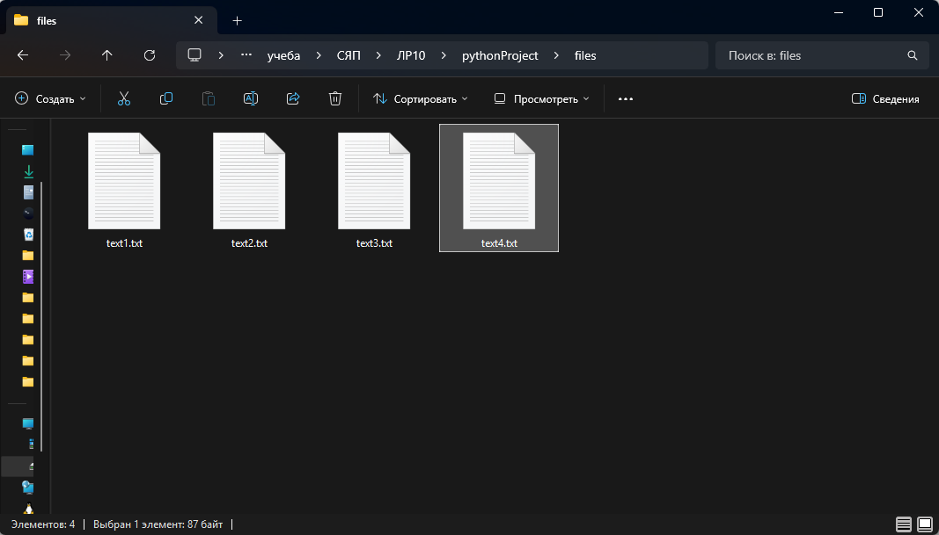
Рис. 1. Исходное состояние рабочей директории
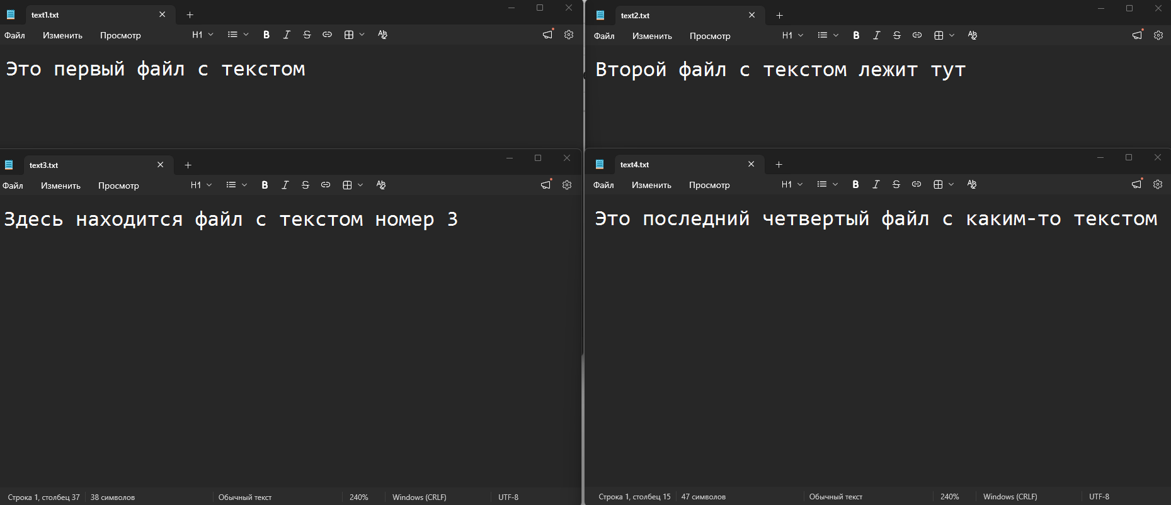
Рис. 2. Исходное состояние файлов директории
На первом этапе была подготовлена тестовая папка incoming, содержащая несколько текстовых файлов, а также файлы других форматов. Скрипт должен обрабатывать только файлы с расширением .txt, не изменяя изображения, архивы и другие посторонние объекты.
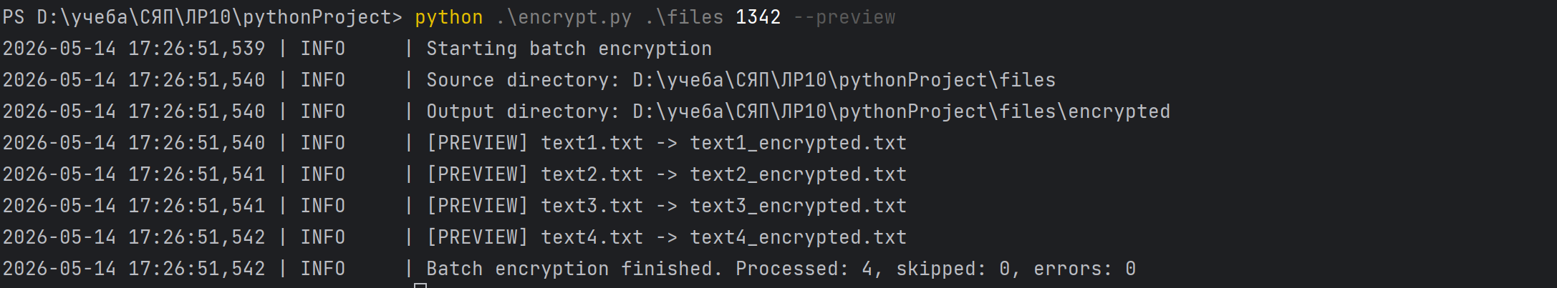
Рис. 3. Проверка режима предварительного просмотра
Режим preview позволяет заранее увидеть, какие файлы будут обработаны и какие имена будут назначены результатам. При этом фактическая запись в файловую систему не выполняется, что снижает риск ошибочных операций.
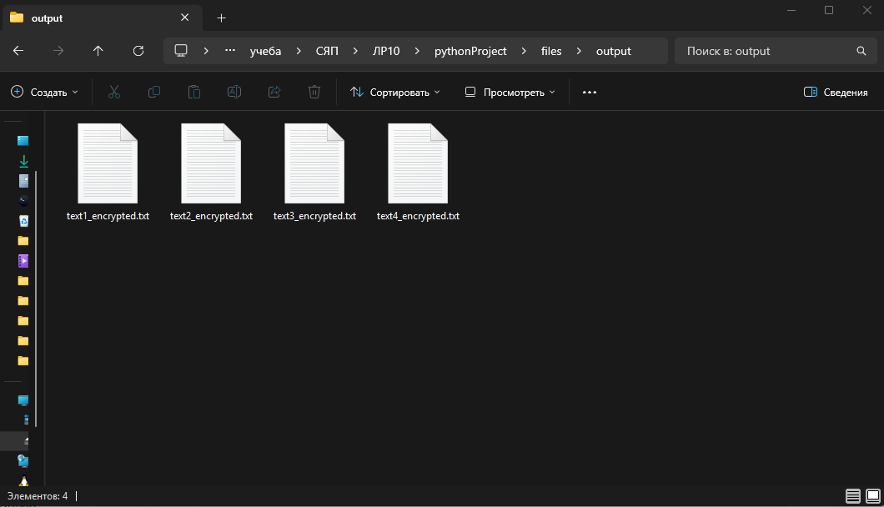
Рис. 4. Результат пакетного шифрования
После запуска в основном режиме была автоматически создана директория output. В нее помещены зашифрованные копии исходных текстовых файлов. Исходные файлы при этом остаются в исходной папке, что делает процесс безопасным и обратимым с организационной точки зрения.

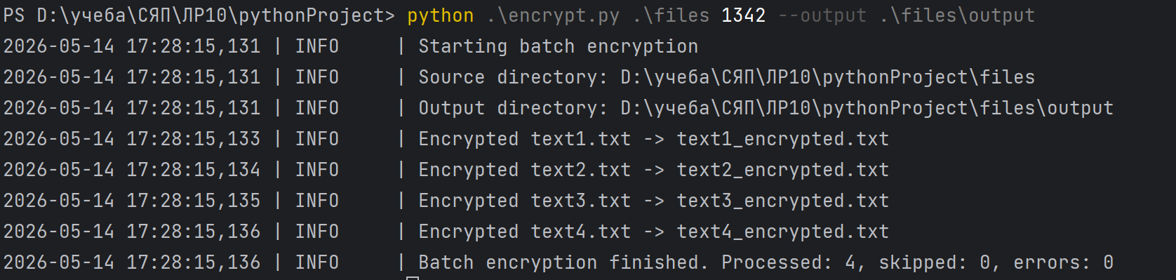
Рис. 5. Вывод системы логирования
В консоли фиксируется полный ход выполнения операций: запуск автоматизации, пути к директориям, успешная обработка каждого файла, предупреждения и итоговая статистика.
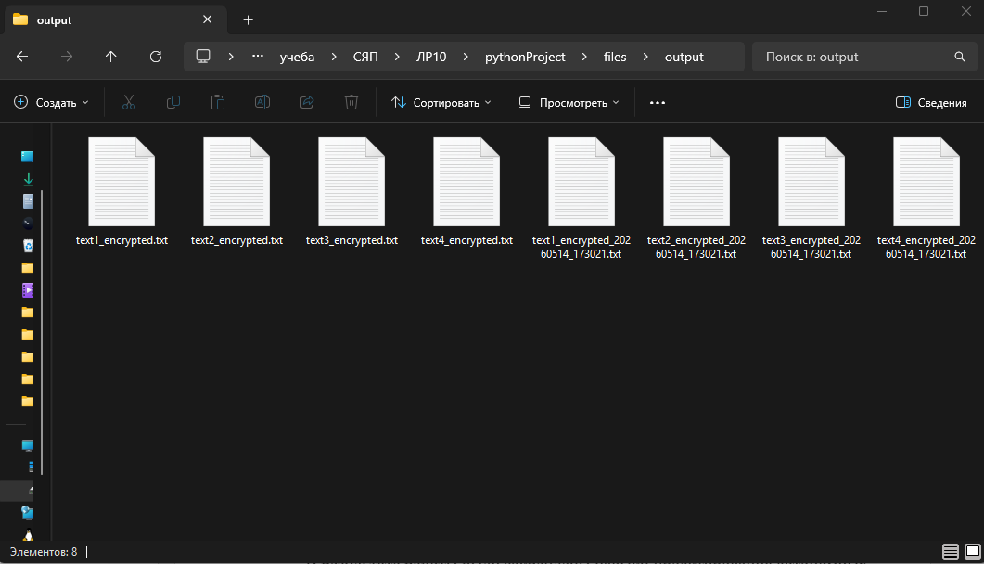
Рис. 6. Обработка конфликтов имен
При повторном запуске скрипта возможна ситуация, когда файл с таким именем уже существует в папке результата. В этом случае программа автоматически добавляет временную метку к имени нового файла, предотвращая перезапись ранее сформированного результата.
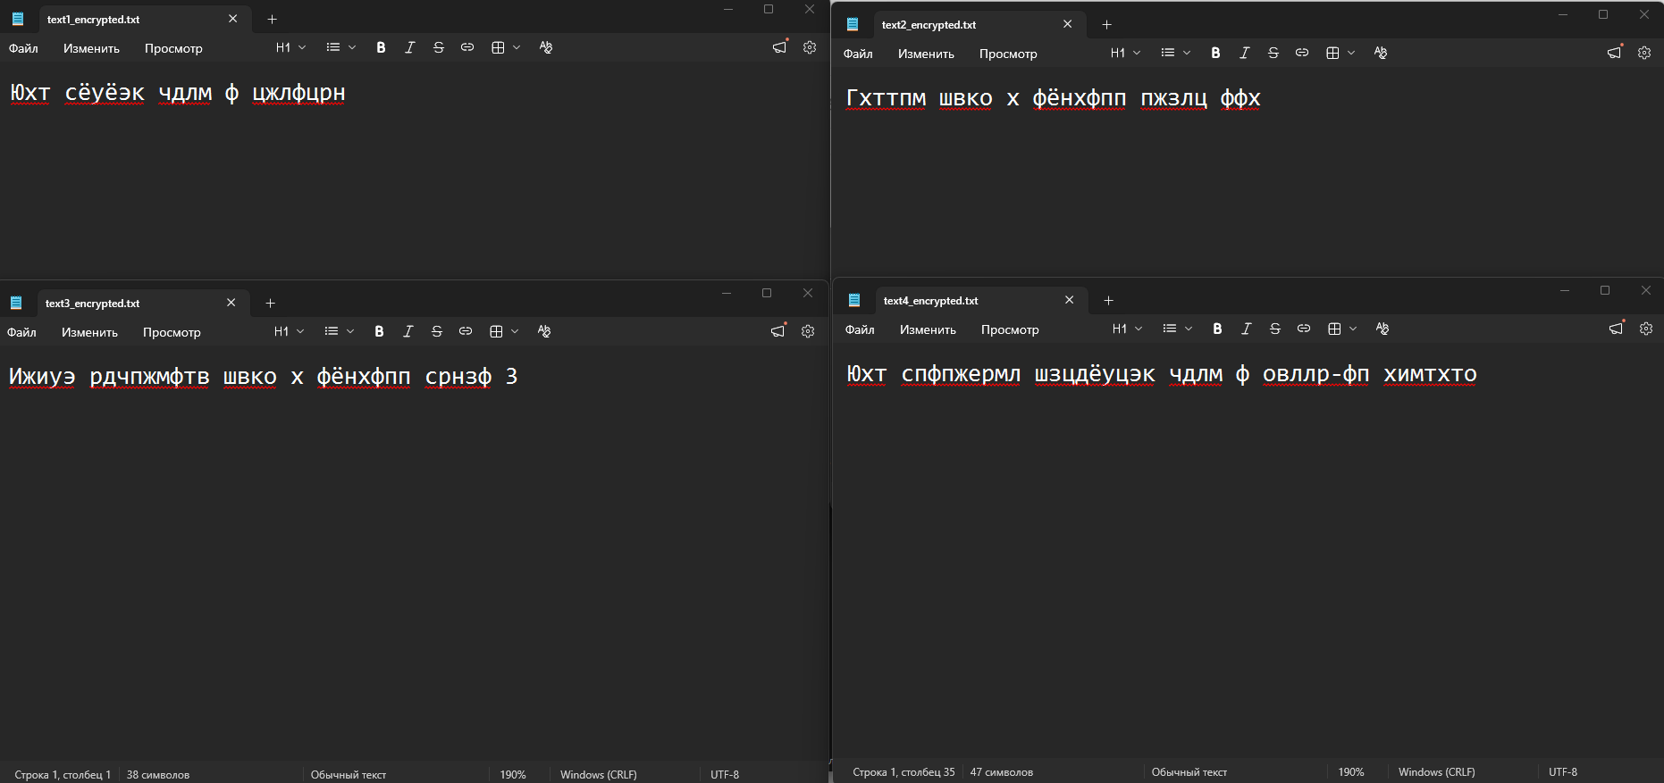
Рис. 7. Содержимое зашифрованных файлов

Вывод
В результате работы были закреплены навыки проектирования автономных скриптов автоматизации, работы со стандартными библиотеками Python для взаимодействия с файловой системой, настройки журналирования событий и обработки исключений. Полученный опыт имеет прямое отношение к области информационной безопасности, поскольку автоматизация пакетного шифрования позволяет быстро обрабатывать наборы текстовых сообщений без ручного повторения однотипных действий.
Практическая реализация подтвердила эффективность модульной архитектуры: логика шифрования вынесена в отдельные функции, а управление пакетной обработкой инкапсулировано в классе BatchTransfeldEncryptor. Использование pathlib обеспечивает удобную работу с путями, logging позволяет контролировать выполнение операций, а механизм уникальных имен защищает результаты от случайной перезаписи.
Таким образом, все задачи лабораторной работы выполнены в полном объеме, а поставленная цель достигнута.
Приложение 1
Полный исходный код скрипта пакетного шифрования файлов
# -*- coding: utf-8 -*-
import argparse
import logging
from datetime import datetime
from pathlib import Path

ALPHABETS = [
"АБВГДЕЁЖЗИЙКЛМНОПРСТУФХЦЧШЩЪЫЬЭЮЯ",
"ABCDEFGHIJKLMNOPQRSTUVWXYZ",
]

def shift_char(ch, shift):
for alphabet in ALPHABETS:
if ch.upper() in alphabet:
active_alphabet = alphabet if ch.isupper() else alphabet.lower()
index = active_alphabet.index(ch)
return active_alphabet[(index + shift) % len(active_alphabet)]
return ch

def transfeld_encrypt(text, key):
result = []
key_index = 0

for ch in text:
if any(ch.upper() in alphabet for alphabet in ALPHABETS):
shift = int(key[key_index % len(key)])
result.append(shift_char(ch, shift))
key_index += 1
else:
result.append(ch)

return "".join(result)

class BatchTransfeldEncryptor:
"""Batch encryption of text files using the Transfeld cipher."""

def __init__(self, source_dir, key, output_dir=None, log_file="transfeld_automation.log", preview=False):
self.source_dir = Path(source_dir).resolve()
self.output_dir = Path(output_dir).resolve() if output_dir else self.source_dir / "encrypted"
self.key = key
self.log_file = Path(log_file)
self.preview = preview
self._setup_logging()

def _setup_logging(self):
logging.basicConfig(
level=logging.INFO,
format="%(asctime)s | %(levelname)-8s | %(message)s",
handlers=[
logging.FileHandler(self.log_file, encoding="utf-8"),
logging.StreamHandler(),
],
)

def _validate(self):
if not self.source_dir.is_dir():
raise FileNotFoundError(f"Source directory not found: {self.source_dir}")
if not self.key.isdigit():
raise ValueError("The key must contain digits only")

def _make_unique_path(self, path):
if not path.exists():
return path

timestamp = datetime.now().strftime("%Y%m%d_%H%M%S")
return path.with_name(f"{path.stem}_{timestamp}{path.suffix}")

def encrypt_files(self):
self._validate()
logging.info("Starting batch encryption")
logging.info("Source directory: %s", self.source_dir)
logging.info("Output directory: %s", self.output_dir)

processed = 0
skipped = 0
errors = 0

text_files = sorted(self.source_dir.glob("*.txt"))
if not text_files:
logging.warning("No .txt files found in the source directory")

if not self.preview:
self.output_dir.mkdir(parents=True, exist_ok=True)

for file_path in text_files:
try:
source_text = file_path.read_text(encoding="utf-8")
if not source_text.lstrip("\ufeff").strip():
logging.warning("Skipped empty file: %s", file_path.name)
skipped += 1
continue

encrypted_text = transfeld_encrypt(source_text, self.key)
target_path = self.output_dir / f"{file_path.stem}_encrypted.txt"
target_path = self._make_unique_path(target_path)

if self.preview:
logging.info("[PREVIEW] %s -> %s", file_path.name, target_path.name)
else:
target_path.write_text(encrypted_text, encoding="utf-8")
logging.info("Encrypted %s -> %s", file_path.name, target_path.name)
processed += 1

except UnicodeDecodeError:
logging.error("Encoding error while reading %s", file_path.name)
errors += 1
except OSError as exc:
logging.error("I/O error while processing %s: %s", file_path.name, exc)
errors += 1

logging.info(
"Batch encryption finished. Processed: %s, skipped: %s, errors: %s",
processed,
skipped,
errors,
)

def parse_args():
parser = argparse.ArgumentParser(description="Batch encryption of .txt files using the Transfeld cipher")
parser.add_argument("source", help="Directory with source .txt files")
parser.add_argument("key", help="Numeric encryption key")
parser.add_argument("--output", help="Directory for encrypted files")
parser.add_argument("--preview", action="store_true", help="Show planned actions without writing files")
return parser.parse_args()

if __name__ == "__main__":
args = parse_args()
encryptor = BatchTransfeldEncryptor(
source_dir=args.source,
key=args.key,
output_dir=args.output,
preview=args.preview,
)
encryptor.encrypt_files()

